國立武陵高中  高三 (自然組) 第一次期中考數學科試卷 姓名

一、多選題： (共32分;每題全對得8分，錯一個得5分，錯兩個得2分，錯三個以上得0分)

（　　　）1.當時﹐有關函數*f* (*x*) = cos*x* +的敘述﹐哪些是正確的﹖

(A)圖形對稱於*y*軸 (B) 圖形對稱於*x*軸 (C) *f* (*x*) ≥ 4

(D) *f* (*x*)的最小值是4 (E) *f* (*x*)有最大值

（　　　）2.已知函數﹐則下列何者為真﹖

(A) *f* (*x*)之週期為*π*

(B) 若*f* (*x*) = 14cos(*x* + *β* )﹐則*β* 為第三象限角

(C) 若*f* (*x*) = 14sin(*x* + *α*)﹐則*α* 為第二象限角

(D)*x*為實數時﹐若*f* (*x*)之最大值為*f* (*θ* )﹐則

(E)時﹐*f* (*x*)之最小值為2﹒

( ) 3.下列各函數的週期，何者為 *π*？

(A) *y*＝sin│*x*│ (B) *y*＝│tan *x*│ (C) *y*＝3sin2*x－*cos 2*x*

(D) *y*＝tan *x* (E) *y*＝│sin*x*│+│cos*x*│

( ) 4.下列哪些 *x* 值可滿足不等式

(A)  (B) 3 (C) 5 (D) 6 (E) 

二、填充題：52分

|  |  |  |  |  |  |  |  |  |
| --- | --- | --- | --- | --- | --- | --- | --- | --- |
| 答對格數 | 1 | 2 | 3 | 4 | 5 | 6 | 7 | 8 |
| 給分 | 8 | 16 | 24 | 30 | 36 | 42 | 47 | 52 |

1. 方程式 10 sin+ *x* =0有 個實根。

2. 設 (0 ≤ *x* ≤ *π* )﹐當*x* = *α* 時﹐*y*有最大值為*M*

﹐求(*α*﹐*M*) = ____________ **。**

3. 方程式sin2*x* + cos2*x* = 1於− 2*π* ≤ *x* ≤ 2*π* 範圍內的解共有　　　 個。

4. 若為方程式*x*2 +(tan*θ+*cot*θ*)*x* + 1= 0兩根，則sin2*θ* = 　　　　 　。



5. 如圖﹐已知*A*﹐*B*為橢圓的兩頂點﹐*P*為橢圓上一點﹐

當*P*點的坐標為____________時，△*ABP*有最大面積 。

6. 設*f* (*x*) = 2 + 4(sin*x* + cos*x*) − sin2*x*，則*f* (*x*)的最大值= 　　 　 。

7. −≤ *θ* ≤ 0， *f* (*θ* ) = 16cos3*θ* − 16sin3*θ* − 12cos*θ* + 12sin*θ*的最大值 = 。

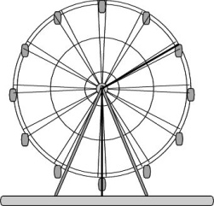

8. 遊樂區中有一圓形摩天輪，中心軸高 22 公尺，直徑 36 公尺，逆時針方向

運轉一圈需時 16 分鐘。當摩天輪開始運轉時，阿美恰坐在離地最近的位置

上，*x* 分鐘後，阿美離地的高度可表為 *y*＝*a* sin（*bx*＋*c*）＋*d*，

其中*a*＞0， *b*＞0且0 ≤ *c* ≤ 2*π*。試問 (*a*，*b*，*c*，*d*) = 。

三、作圖&證明題(16分)

1. 當**，請作 之圖形並標示出波峯、波谷及端點坐標(9分)

2. 試證  = cot() (7分)

武陵高中 高三(自然組)第一次期中考數學科答案卷

班級 座號 姓名

一、多選題： (共32分;每題全對得8分，錯一個得5分，錯兩個得2分，錯三個以上得0分)

|  |  |  |  |
| --- | --- | --- | --- |
|  |  |  |  |

二、填充題：(共52分)

|  |  |  |  |  |  |  |  |  |
| --- | --- | --- | --- | --- | --- | --- | --- | --- |
| 答對格數 | 1 | 2 | 3 | 4 | 5 | 6 | 7 | 8 |
| 給分 | 8 | 16 | 24 | 30 | 36 | 42 | 47 | 52 |

|  |  |  |  |
| --- | --- | --- | --- |
|  |  |  | 4. |
| 5. | 6. | 7. | 8. |

三、作圖&證明題(16分)

1. 當** ，請作 之圖形並標示出波峯、波谷及端點坐標(9分)

2. 試證  = cot() (7分)

武陵高中 高三(自然組)第一次期中考數學科答案卷

班級 座號 姓名

一、多選題： (共32分;每題全對得8分，錯一個得5分，錯兩個得2分，錯三個以上得0分)

|  |  |  |  |
| --- | --- | --- | --- |
| 1. AC | 2. BD | 3. BCD | 4. ABDE |

二、填充題：(共52分)

|  |  |  |  |  |  |  |  |  |
| --- | --- | --- | --- | --- | --- | --- | --- | --- |
| 答對格數 | 1 | 2 | 3 | 4 | 5 | 6 | 7 | 8 |
| 給分 | 8 | 16 | 24 | 30 | 36 | 42 | 47 | 52 |

|  |  |  |  |
| --- | --- | --- | --- |
| 1.  6 | 2. | 3.  9 | 4. |
| 5.  (,) | 6. | 7.  4 | 8.(18，，， 22) |

三、作圖&證明題(16分)

1. 當** ，請作 之圖形並標示出波峯、波谷及端點坐標(9分)

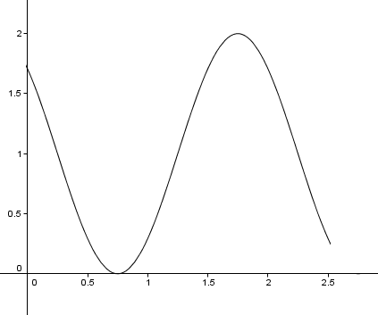

波峯: **

波谷: **

端點: * *

2. 試證  = cot() (7分)

證法1：

證法2：

